|  |
| --- |
| TRƯỜNG ĐẠI HỌC VINH  **VIỆN KỸ THUẬT CÔNG NGHỆ** |



BÁO CÁO THỰC HÀNH

**KỸ THUẬT LẬP TRÌNH**

MÃ HỌC PHẦN: ELE20004

SVTH: VÕ CÔNG ĐỨC

MSSV: 235752021610102

GVHD: MAI THẾ ANH

**NGHỆ AN - 2024**

**MỤC LỤC**

Bài 1. Thực hiện các thuật toán bằng phần mềm Flowgorithm 2

Bài 2. Các cú pháp, kiểu dữ liệu, lệnh điều khiển trong lập trình Python 3

# **Bài 1. Thực hiện các thuật toán bằng phần mềm Flowgorithm**

* 1. **Mục đích**
* Sử dụng phần mềm Flowgorithm trong thiết kế và biểu diễn thuật toán;
* Xây dựng thuật toán cho các bài toán cụ thể trên Flowgorithm
  1. **Các bước thực hiện và kết quả**

*(Tóm tắt các bước thực hiện và kết quả nhận được trong mỗi bước, giải thích theo yêu cầu, trình bày ngắn gọn đúng trọng tâm)*

*(Có thể chụp màn hình nhưng phải bổ sung thêm khối in thông tin sinh viên như họ và tên, MSSV ra màn hình theo mẫu)*

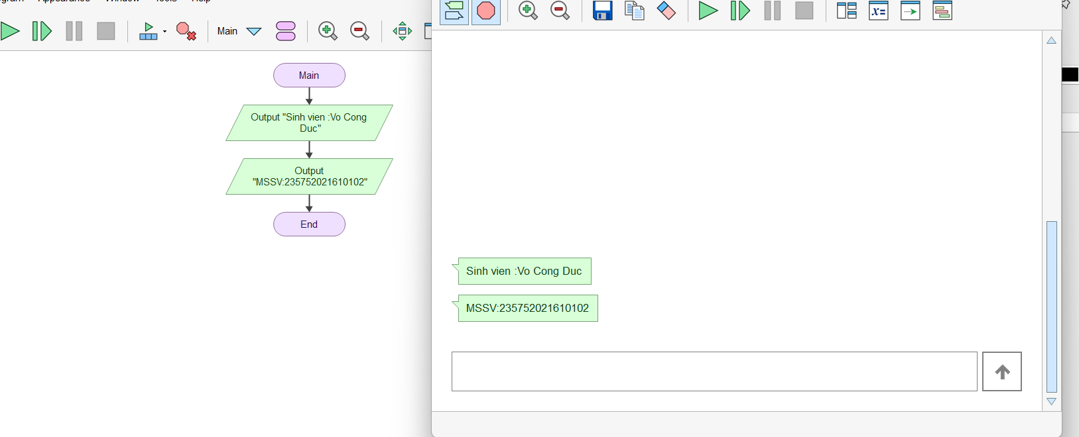

* 1. **Câu hỏi kiểm tra**

Trả lời ngắn gọn các câu hỏi theo yêu cầu.

* 1. **Tài liệu tham khảo**

# **Bài 2. Các cú pháp, kiểu dữ liệu, lệnh điều khiển trong lập trình Python**

* 1. **Mục đích**

......................................................................

* 1. **Các bước thực hiện và kết quả**

*(Có thể chụp màn hình nhưng phải có thông tin sinh viên như họ và tên, MSSV theo mẫu)*

1. Viết đoạn chương trình sau và sửa lỗi

Đoạn chương trình trên bị lỗi cú pháp được sửa lại và kết quả như sau:

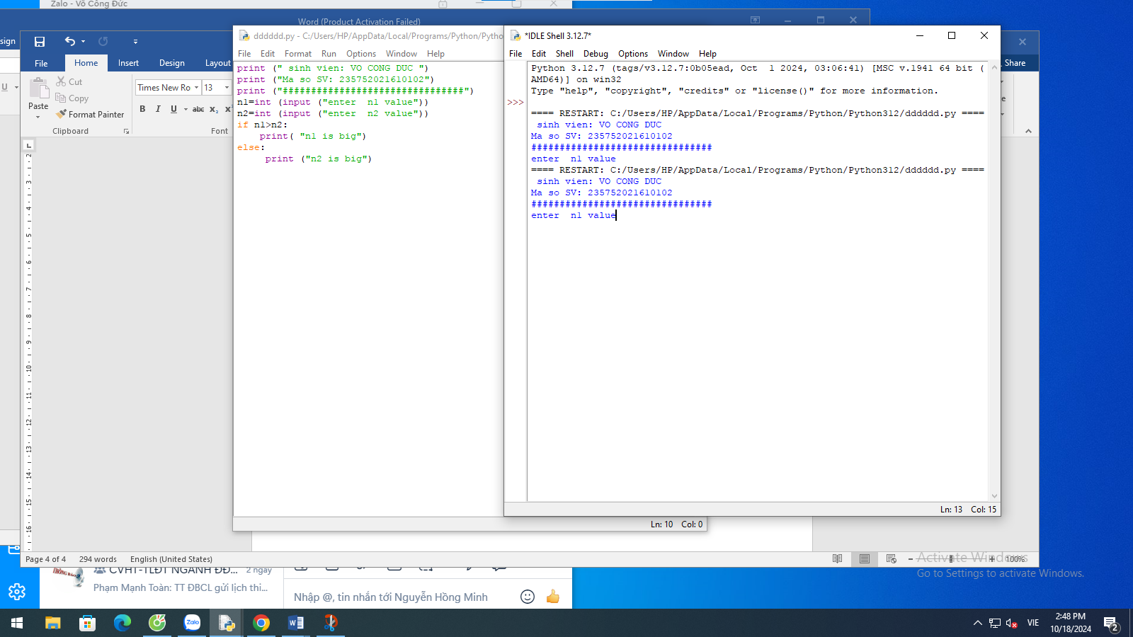

2.Viết chương trình nhập hai điểm và tính khoảng cách

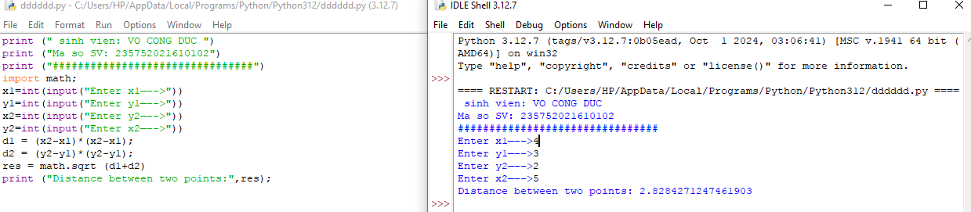

3.Viết chương trình nhập vào một số và kiểm tra số đó là chẵn hay lẻ, in thông

báo ra màn hình

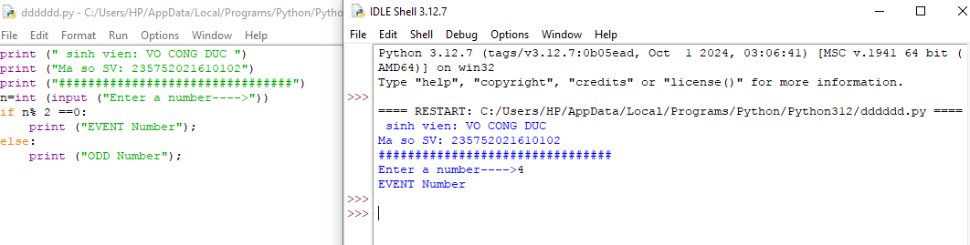

4. Viết chương trinh in ra màn hình số nghịch đảo và kết quả dưới dạng thập

phân của dãy số tự nhiên trong khoảng (a,b)

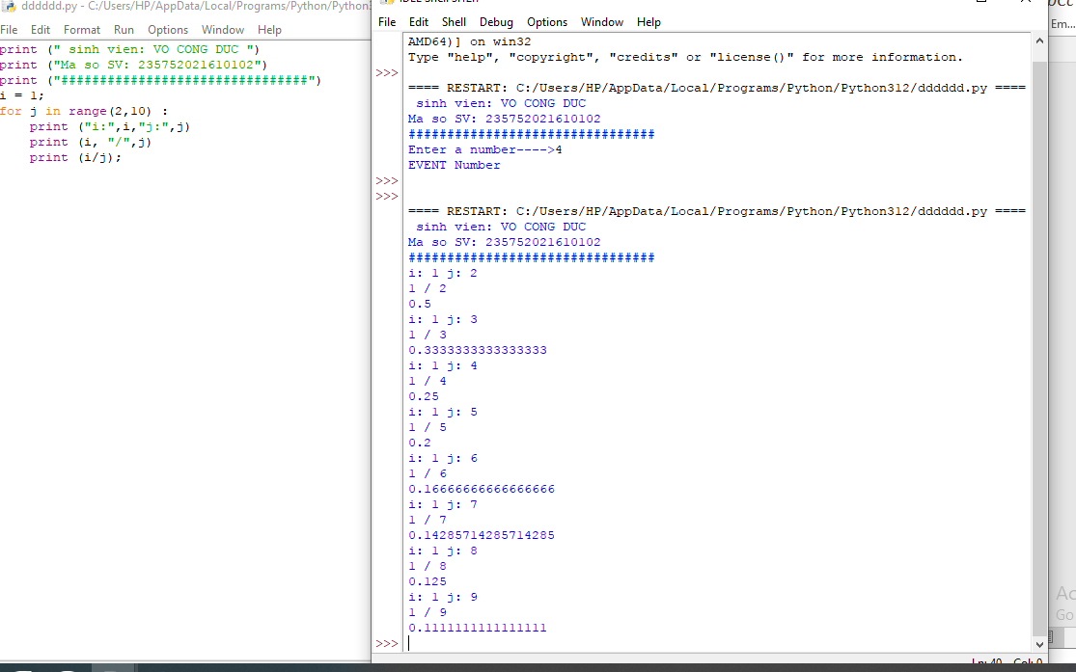

5.viết chương trình nhập vào số tự nhiên n>0, in ra màn hình các số tự nhiên

giảm dần từ n đến 0, mỗi kí tự in trên 1 hàng

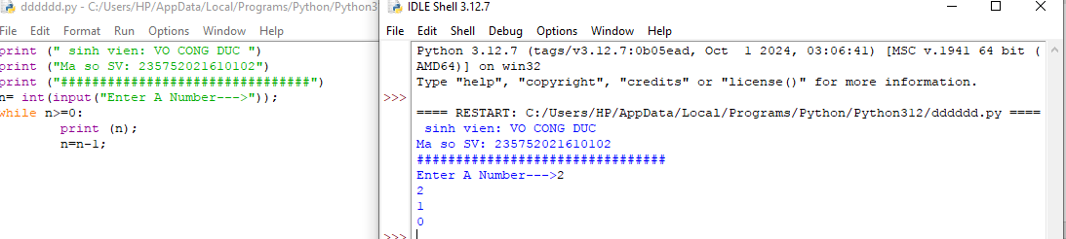

6.Viết chương trình tìm tất cả các số chia hết cho 7 nhưng không phải bội số

của 5, nằm trong đoạn 2000 và 3200 (tính cả 2000 và 3200). Các số thu được

sẽ được in thành chuỗi trên một dòng, cách nhau bằng dấu phẩy

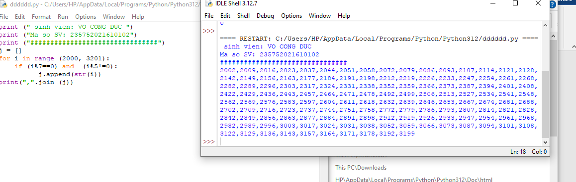

7.. Với số nguyên n nhất định, hãy viết chương trình để tạo ra một dictionary

chứa (i, i*i) như là số nguyên từ 1 đến n (bao gồm cả 1 và n) sau đó in ra

dictionary này. Ví dụ: Giả sử số n là 8 thì đầu ra sẽ là: {1: 1, 2: 4, 3: 9, 4: 16, 5:

25, 6: 36, 7: 49, 8: 64}.

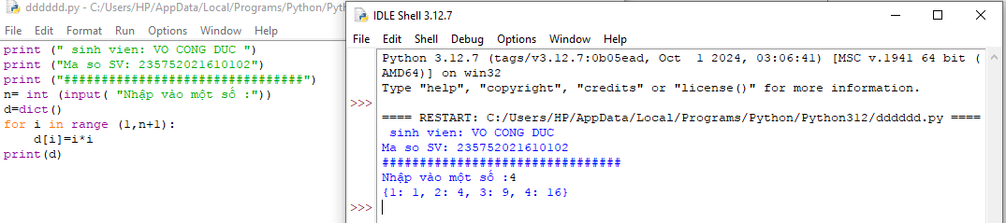

9.Viết chương trình đếm số ký tự trong 1 xâu ký tự nhập vào từ bàn phím, lưu

các ký tự vào cấu trúc từ điển

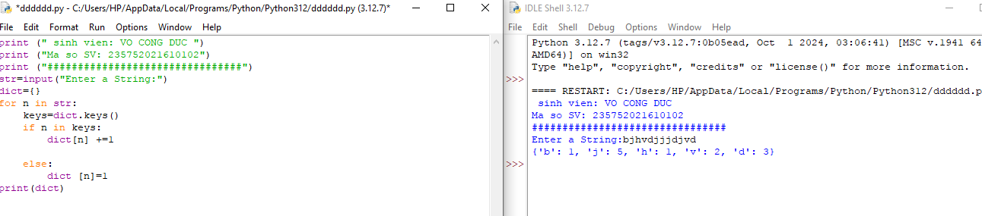

10.Viết chương trình sử dụng các phương thức split và join để tách nhập xâu

ký tự

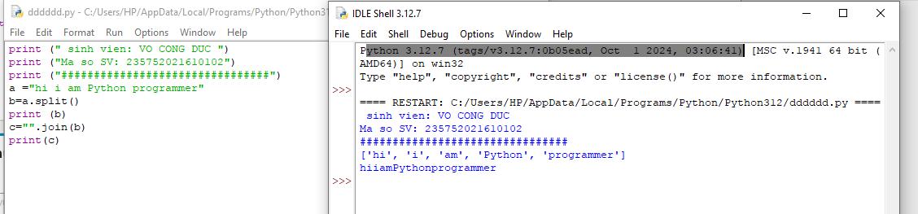

11.Viết chương trình kết nối các danh sách vào từ điển

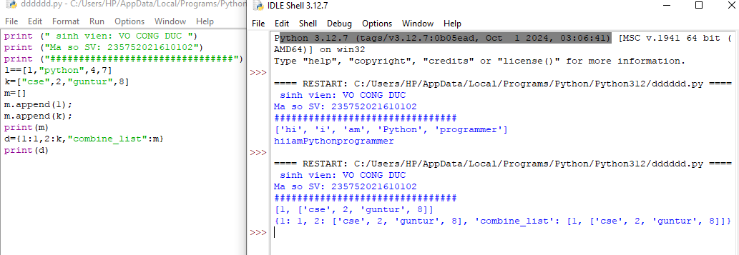

12.Một website yêu cầu người dùng nhập tên người dùng và mật khẩu để

đăng ký.

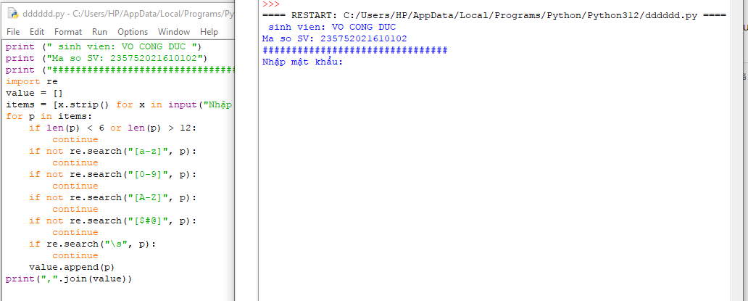

13.Viết chương trình giải phương trình bậc 2: ax^2 +bx+c=0, với các hệ số a,

b,c nhập từ bàn phím

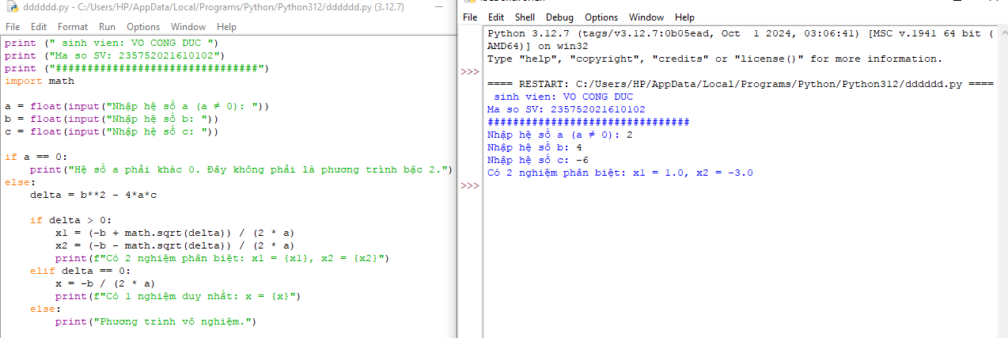

**Bài 3. Lập trình hàm trong Python**

1. Viết hàm sum() tính tổng hai số

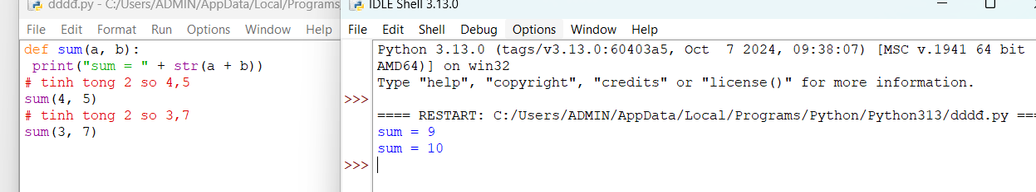

2. Viết hàm sum() với kết quả trả về

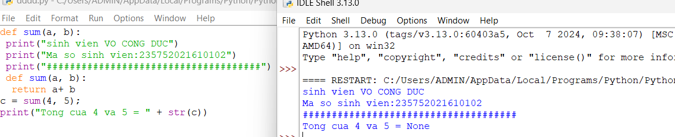

3. Tìm và sửa lỗi chương trình

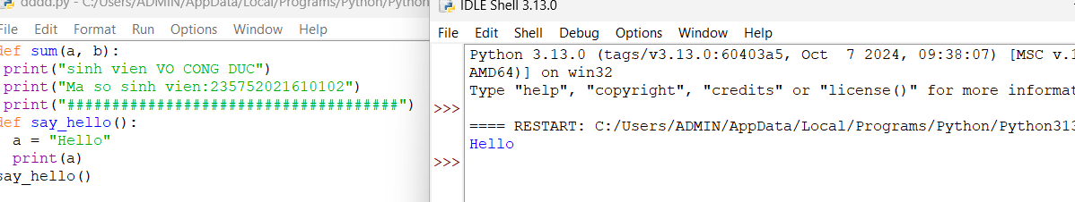

4. Viết chương trình có phạm vi biến như sau

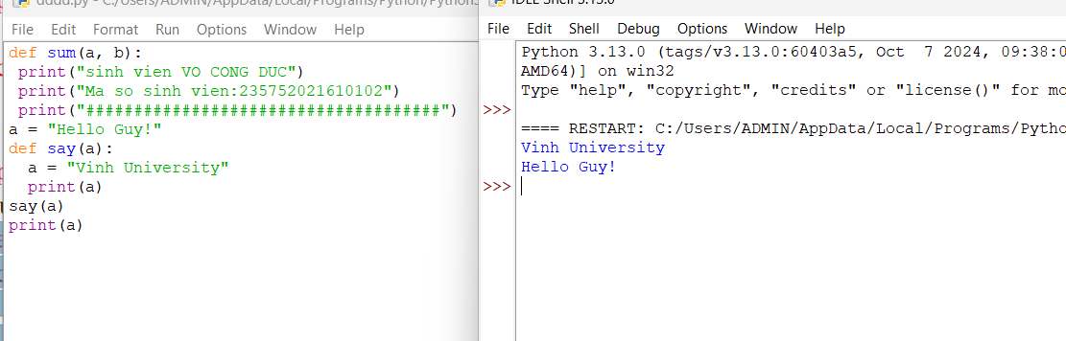

5. Viết chương trình sau và xem sự thay đổi của biến

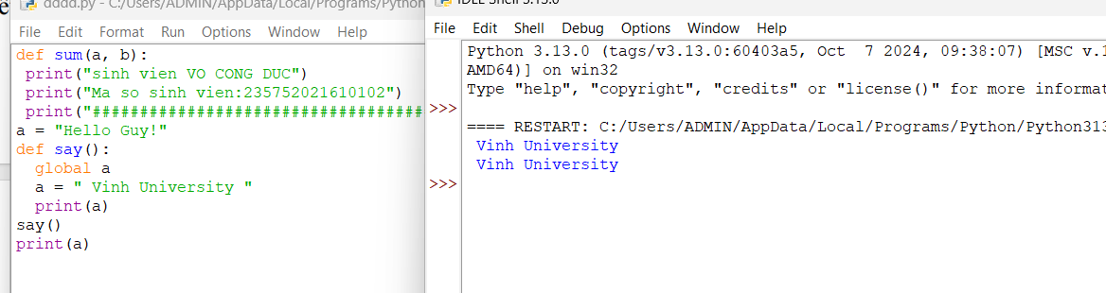

6. Viết chương trình sau và giải thích việc truyền tham số của hàm

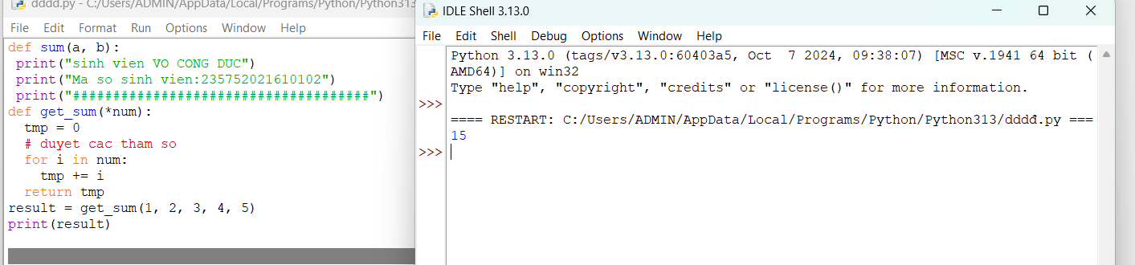

7.Định nghĩa hàm có thể chấp nhận input là số nguyên và in "Đây là một số chẵn"

nếu nó chẵn và in "Đây là một số lẻ" nếu là số lẻ.

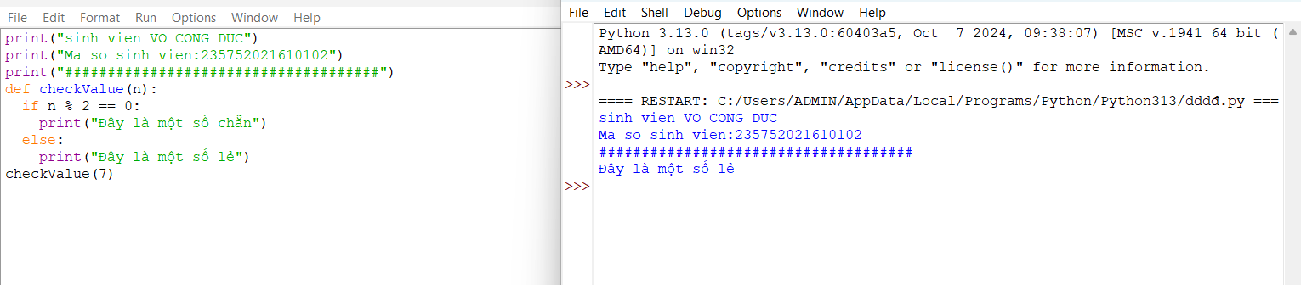

8.Một Robot di chuyển trong mặt phẳng bắt đầu từ điểm đầu tiên (0,0). Robot có thể

di chuyển theo hướng UP, DOWN, LEFT và RIGHT với những bước nhất định.

Dấu di chuyển của robot được đánh hiển thị như sau:

UP 5

DOWN 3

LEFT 3

RIGHT 3

Các con số sau phía sau hướng di chuyển chính là số bước đi. Hãy viết chương

trình để tính toán khoảng cách từ vị trí hiện tại đến vị trí đầu tiên, sau khi robot đã

di chuyển một quãng đường. Nếu khoảng cách là một số thập phân chỉ cần in só

nguyên gần nhất

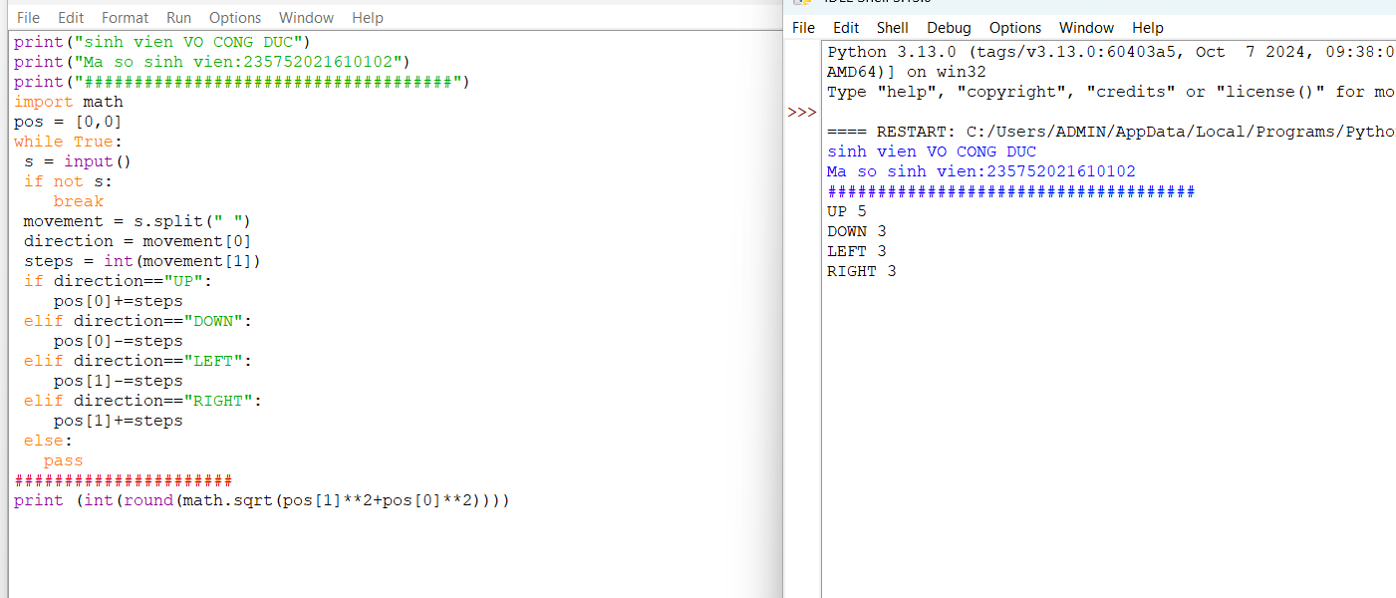

9. Chương trình máy tính thực hiện các phép tính đơn giản

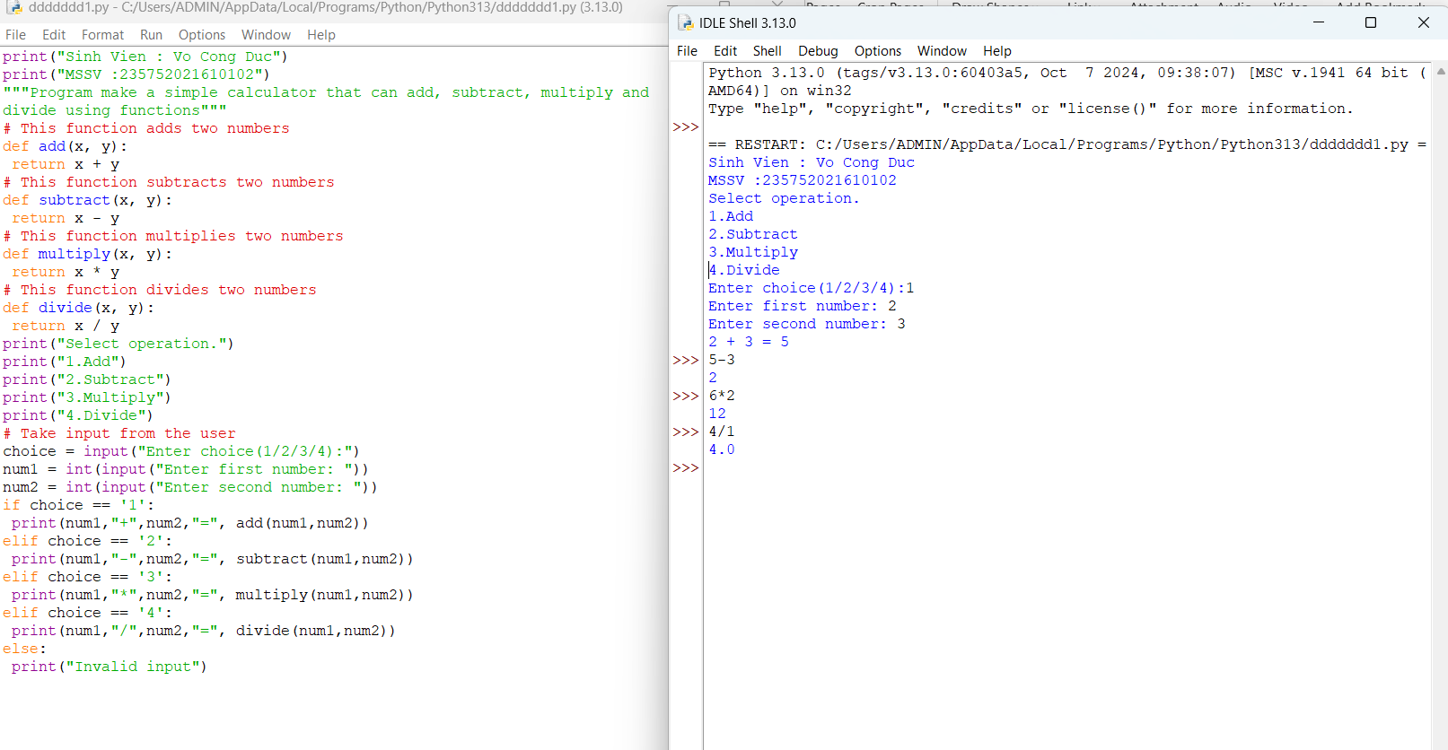

10. Viết hàm “def Tinh(R):” tính chu vi và diện tích hình tròn, với bán kính R được

nhập từ bàn phím, và kiểm tra giá trị bán kính đầu vào là hợp lệ.

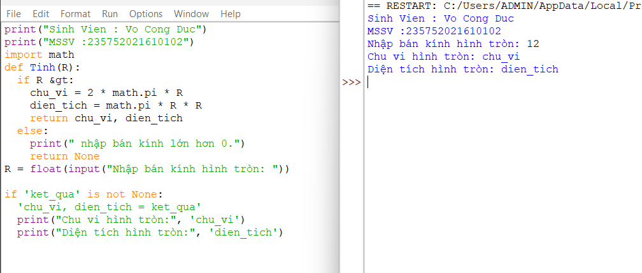

11.Biết lãi suất tiết kiệm là t%/tháng (nhập t từ bàn phím). Nhập số vốn ban đầu n và

số tháng gửi k. Tính số tiền nhận được sau k tháng sử dụng cấu trúc hàm

def benefit(t,n,k)

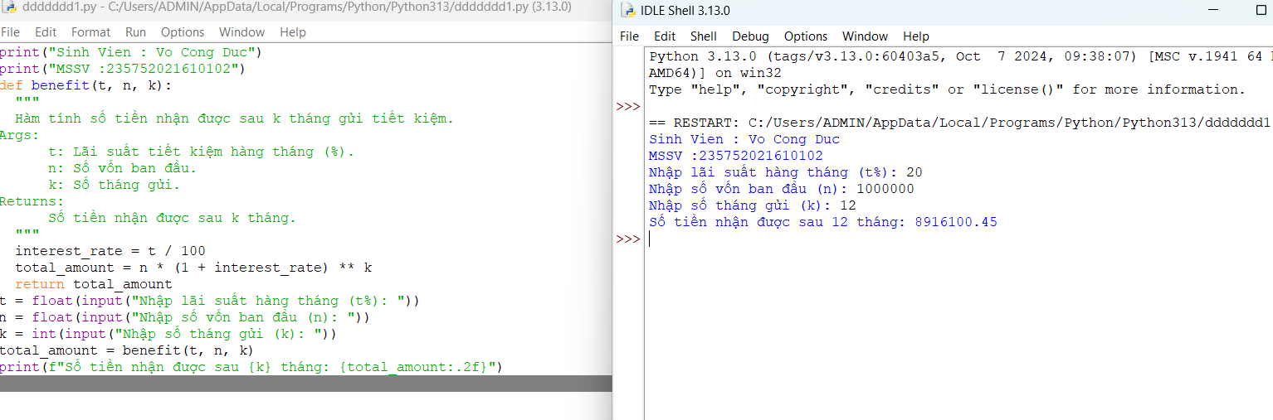

**Bài 4. Các kiểu dữ liệu có cấu trúc trong Python**

1. Nhập chuỗi S và in ra từng kí tự của S, mỗi kí tự trên một dòng.

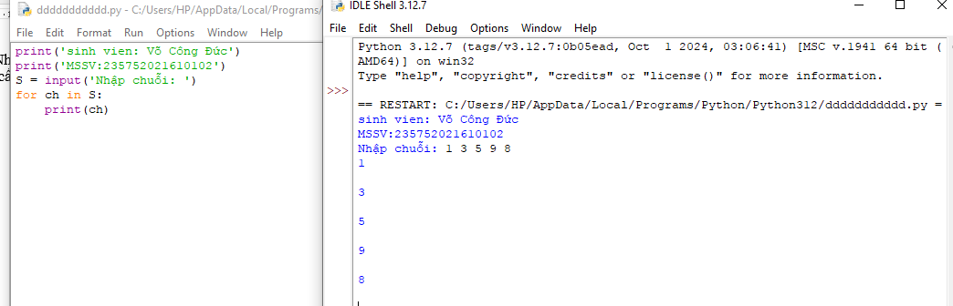

**2. Chỉnh sửa ví dụ trên: hãy bỏ qua không in ra những kí tự “không nhìn thấy” (dấu space và dấu tab).**

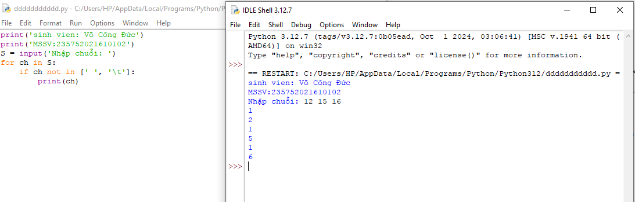

**3.Chỉnh sửa ví dụ ở bài 1: hãy các kí tự ở dạng IN HOA.**

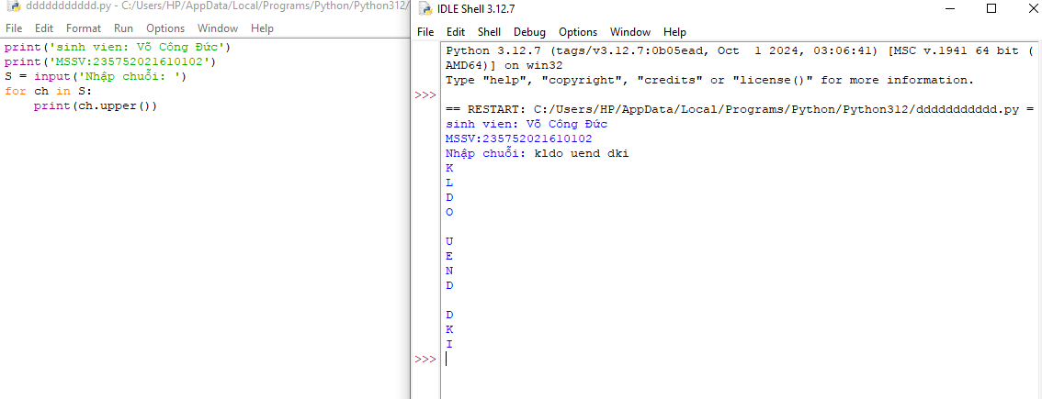

**4.Nhập một danh sách trên một dòng, mỗi phần tử cách nhau bởi dấu trống hoặc tab, sau đó in ra dãy vừa nhập ra màn hình**

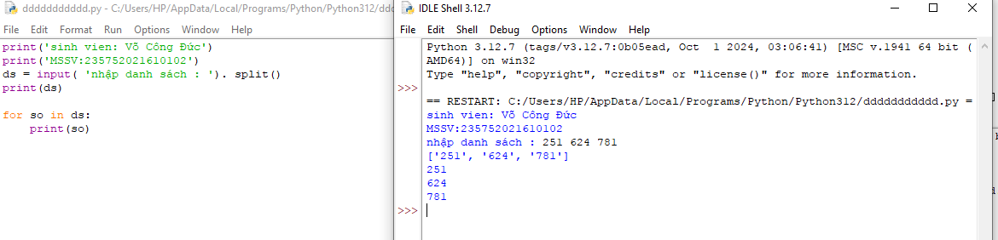

**Giải thích:**

1. **input('Nhập danh sách: '): Nhập một chuỗi từ bàn phím.**
2. **.split(): Phân tách chuỗi thành các phần tử của danh sách, dựa vào dấu trống (space) hoặc tab.**
3. **print(ds): In toàn bộ danh sách.**
4. **for so in ds: print(so): Duyệt qua từng phần tử trong danh sách và in ra từng phần tử trên một dòng riêng**

**5. Chỉnh sửa ví dụ ở bài 4: nhập 1 danh sách các từ từ bàn phím, in ra các từ đó theo thứ tự ngược lại thứ tự vừa nhập (ví dụ nhập “mot hai ba” thì in ra “ba hai mot”)**

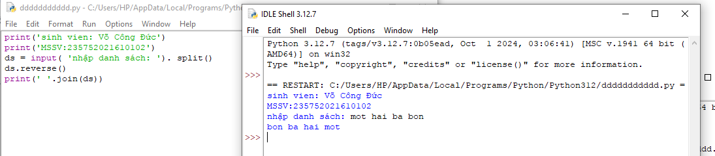

**1. input('Nhập danh sách các từ: ').split(): Nhập chuỗi và tách các từ thành danh sách, sử dụng dấu cách hoặc tab để phân chia.**

**2. ds.reverse(): Đảo ngược thứ tự của các phần tử trong danh sách.**

**3. ' '.join(ds): Nối lại các từ trong danh sách với dấu cách giữa chúng và in ra kết quả.**

**6.Nhập một tên người từ bàn phím, hãy tách phần họ và tên riêng của người đó và in chúng ra màn hình (giả thiết họ và tên riêng chỉ gồm một âm).**

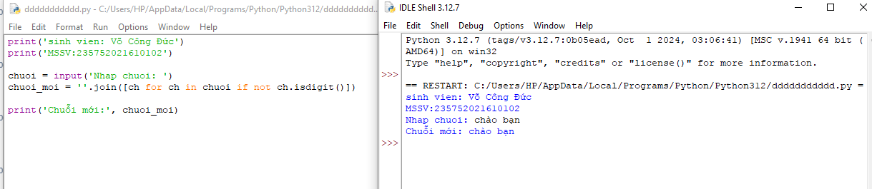

**Giải thích:**

1. **input('Nhập chuỗi: '): Nhập một chuỗi từ bàn phím.**
2. **[ch for ch in chuoi if not ch.isdigit()]: Sử dụng list comprehension để tạo ra một danh sách chứa các ký tự không phải là chữ số.**
3. **''.join(...): Nối lại các ký tự trong danh sách thành một chuỗi mới.**
4. **print('Chuỗi mới:', chuoi_moi): In ra chuỗi mới đã loại bỏ tất cả các chữ số.**

**7. Nhập một chuỗi từ bàn phím, hãy loại bỏ tất cả các chữ số khỏi chuỗi và in lại nội dung chuỗi mới ra màn hình.**

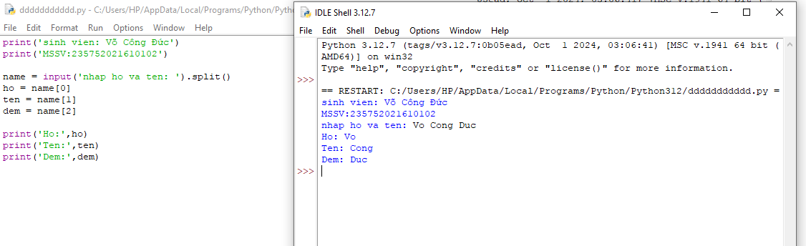

**Giải thích:**

1. **input('Nhập họ và tên: ').split(): Nhập tên từ bàn phím và dùng split() để tách chuỗi thành danh sách dựa trên dấu cách.**
2. **name[0]: Lấy phần tử đầu tiên (phần họ).**
3. **name[1]: Lấy phần tử thứ hai (phần tên).**
4. **Sau đó in ra cả phần họ và tên.**

**8.Nhập một dãy các từ từ bàn phím, hãy in ra từ dài nhất trong dãy vừa nhập, in ra mọi từ có cùng độ dài nhất**

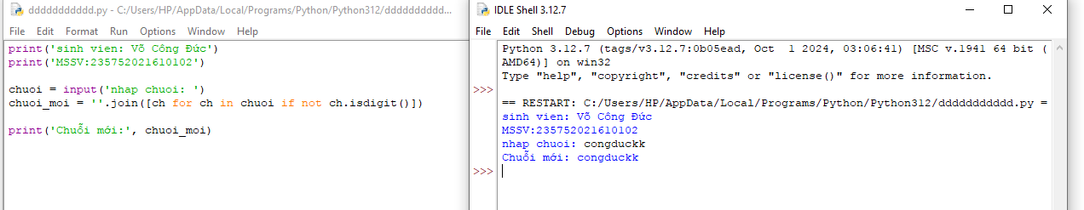

**Giải thích:**

1. **input('Nhập chuỗi: '): Nhập một chuỗi từ bàn phím.**
2. **''.join([ch for ch in chuoi if not ch.isdigit()]): Duyệt qua từng ký tự trong chuỗi và giữ lại những ký tự không phải là chữ số. Phương thức isdigit() trả về True nếu ký tự là số.**
3. **print('Chuỗi mới:', chuoi_moi): In ra chuỗi mới đã loại bỏ tất cả các chữ số.**

**9. Nhập một list từ bàn phím**

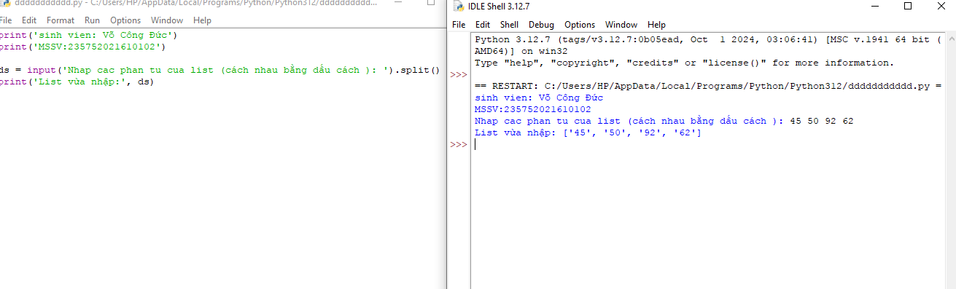

**Giải thích:**

1. **input('Nhập các phần tử của list: '): Nhập một chuỗi từ bàn phím, mỗi phần tử cách nhau bởi dấu cách.**
2. **.split(): Tách chuỗi thành một danh sách, các phần tử trong chuỗi được ngăn cách bởi dấu cách hoặc tab.**
3. **print(ds): In danh sách vừa nhập.**

**10.Cắt list: lấy list nhưng bỏ phần tử đầu và cuối**

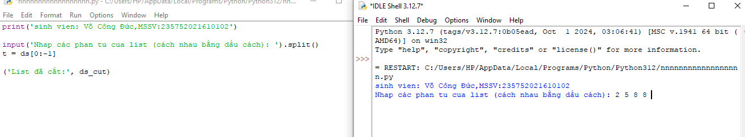

**11.Thêm phần tử vào list**

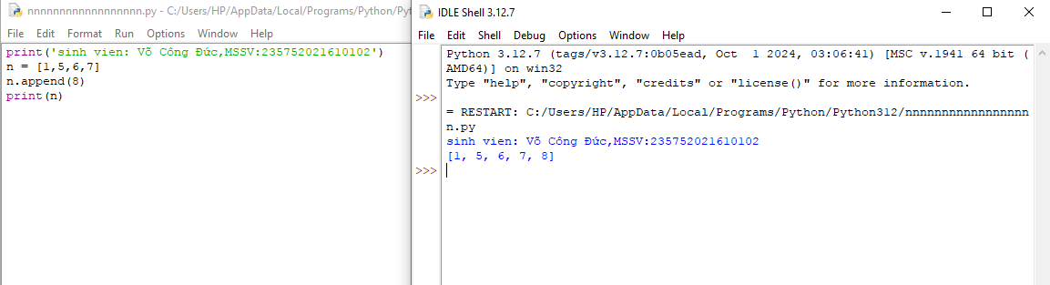

**12. Bỏ phần tử khỏi list**

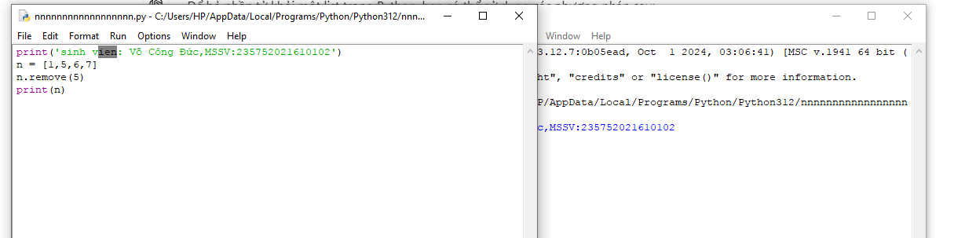

**13. Tìm kiếm phần tử trong list**

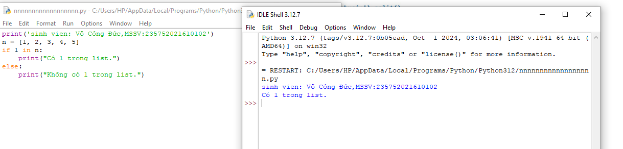

**14.Sắp xếp các phần tử trong list**

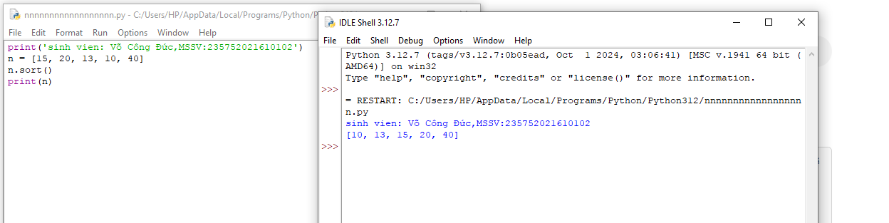

**Giải thích:**

**ds.sort(): Sắp xếp các phần tử trong danh sách ds theo thứ tự tăng dần**

**15.Người dùng nhập từ bàn phím liên tiếp các từ tiếng Anh viết tách nhau bởi dấu cách. Hãy nhập chuỗi đầu vào và tách thành các từ sau đó in ra màn hình các từ đó theo thứ tự từ điển**

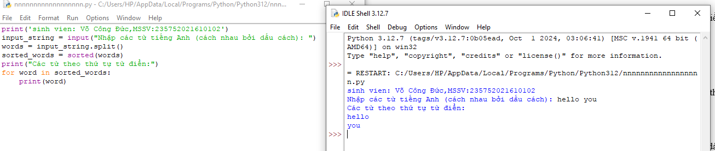

1. **input('Nhập các từ tiếng Anh (cách nhau bằng dấu cách): '): Nhập chuỗi từ bàn phím.**
2. **input_string.split(): Tách chuỗi thành danh sách các từ, sử dụng dấu cách làm ký tự phân cách.**
3. **words.sort(): Sắp xếp danh sách words theo thứ tự từ điển.**

**16. Người dùng nhập từ bàn phím chuỗi các số nhị phân viết liên tiếp được nối nhau bởi dấu phẩy. Hãy nhập chuỗi đầu vào sau đó in ra những giá trị được nhập.**

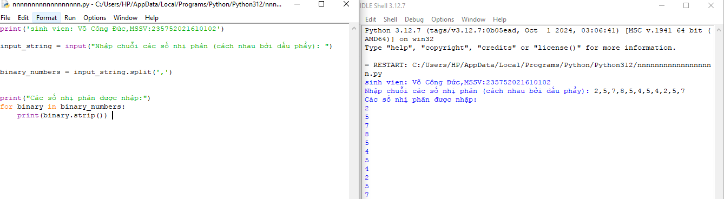

**17. Nhập số n, in ra màn hình các số nguyên dương nhỏ hơn n có tổng các ước số lớn hơn chính nó.**

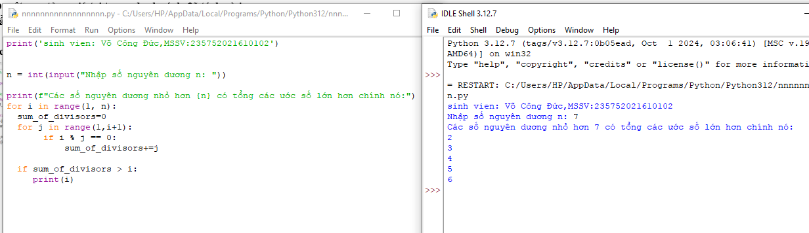

**18.Hãy nhập số nguyên n, tạo một list gồm các số fibonacci nhỏ hơn n và in ra màn hình**

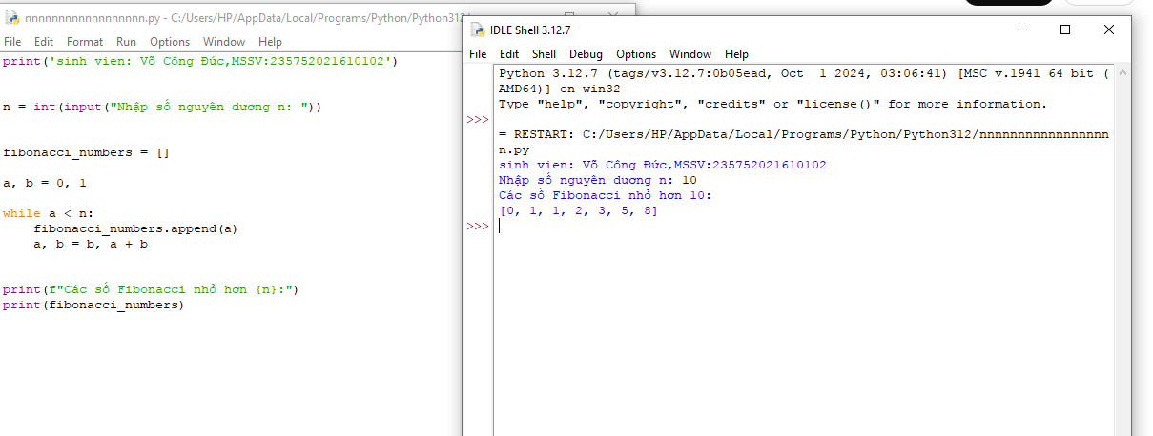

**19.Hãy tạo ra tuple P gồm các số nguyên tố nhỏ hơn 1 triệu.**

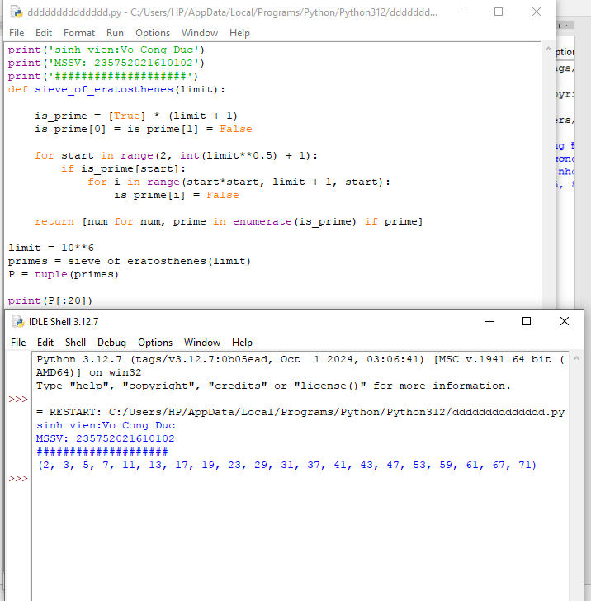

**20. Nhập n, in n dòng đầu tiên của tam giác pascal.**

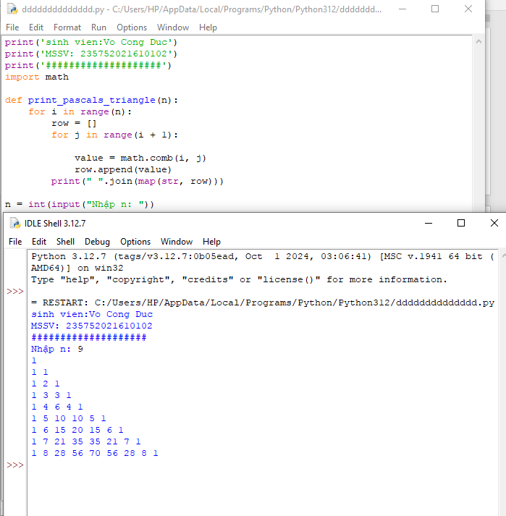

**21. Viết một chương trình chấp nhận đầu vào là chuỗi các số nhị phân 4 chữ số, phân tách bởi dấu phẩy, kiểm tra xem chúng có chia hết cho 5 không. Sau đó in các sốchia hết cho 5 thành dãy phân tách bởi dấu phẩy.**

**Ví dụ đầu vào là: 0100,0011,1010,1001**

**Đầu ra sẽ là: 1010**

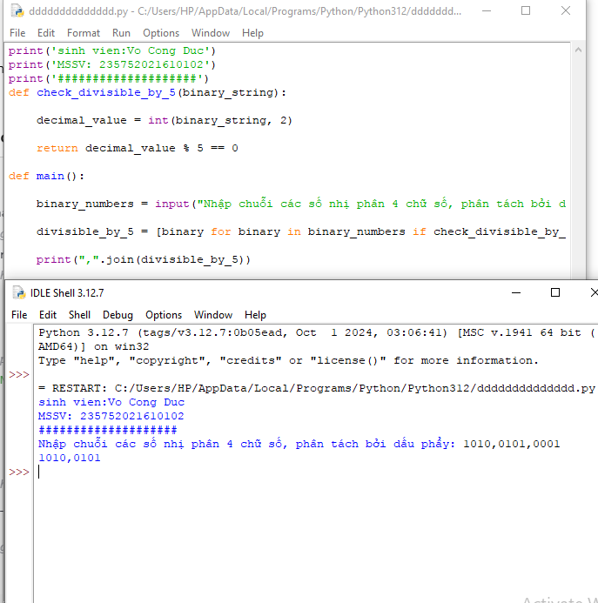

**22.Viết một chương trình tìm tất cả các số trong đoạn 1000 và 3000 (tính cả 2 số này) sao cho tất cả các chữ số trong số đó là số chẵn. In các số tìm được thành chuỗi cách nhau bởi dấu phẩy, trên một dòng.**

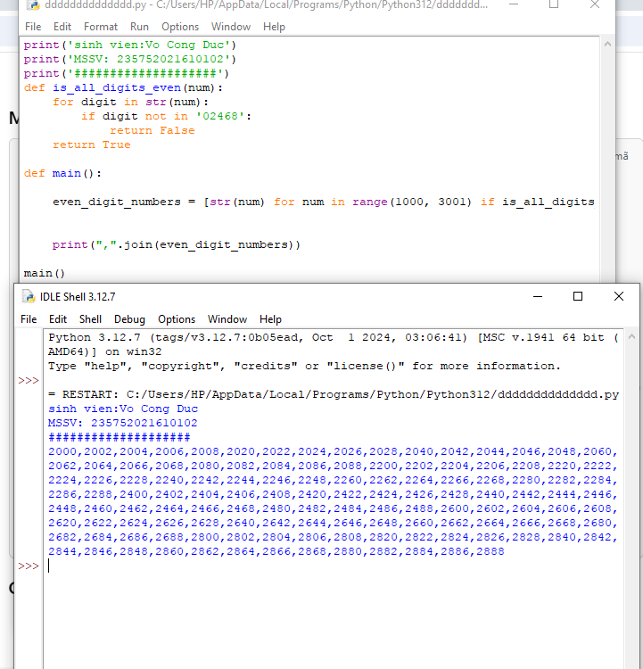

**23.Viết một chương trình chấp nhận đầu vào là một câu, đếm số chữ cái và chữ số trong câu đó. Giả sử đầu vào sau được cấp cho chương trình: hello world! 123**

**Thì đầu ra sẽ là:**

**Số chữ cái là: 10**

**Số chữ số là: 3**

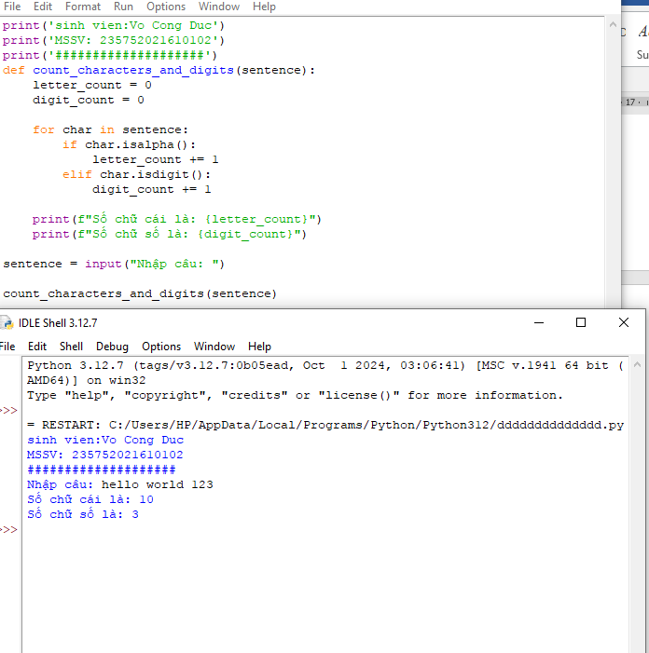

**24.Viết một chương trình chấp nhận đầu vào là một câu, đếm chữ hoa, chữ thường.**

**Giả sử đầu vào là: Dai Hoc Vinh**

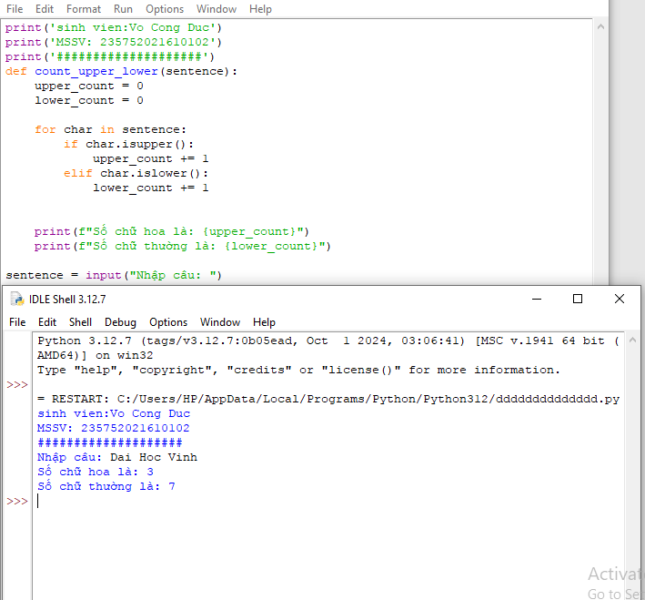

**25.Sử dụng một danh sách để lọc các số lẻ từ danh sách được người dùng nhập vào.**

**Giả sử đầu vào là: 1,2,3,4,5,6,7,8,9 thì đầu ra phải là: 1,3,5,7,9**

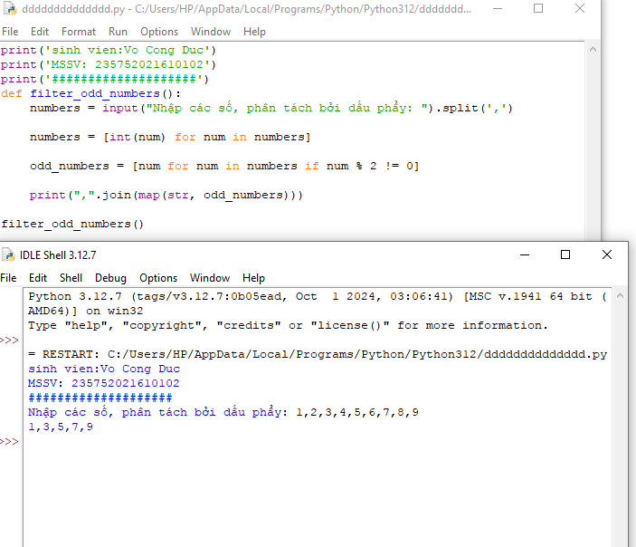

**26.Viết chương trình tính số tiền thực của một tài khoản ngân hàng dựa trên nhật ký giao dịch được nhập vào từ giao diện điều khiển.**

**Định dạng nhật ký được hiển thị như sau:**

**D 100**

**W 200**

**(D là tiền gửi, W là tiền rút ra).**

**Giả sử đầu vào được cung cấp là:**

**D 300**

**D 300**

**W 200**

**D 100**

**Thì đầu ra sẽ là:**

**500**

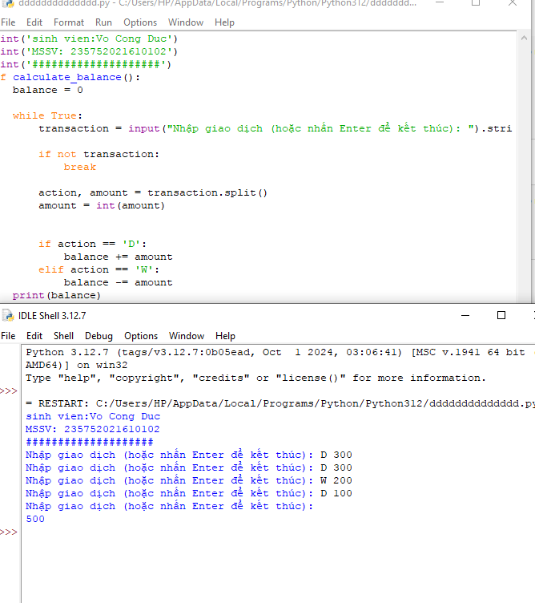

**Bài 5. Thiết kế module trong Python**

1. Sử dụng module. Định nghĩa một module toán học gọi là mymath và sử dụng module này từ một tập lệnh riêng biệt.

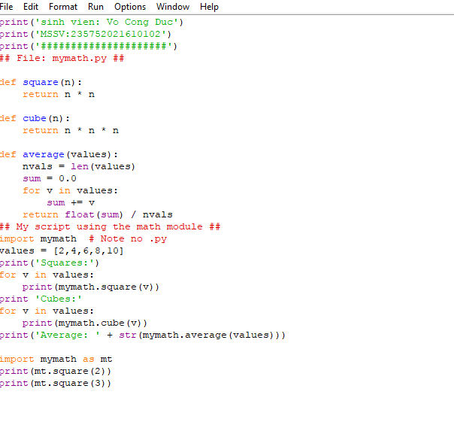

2. Sử dụng thư viện tiêu chuẩn của python (datetime)

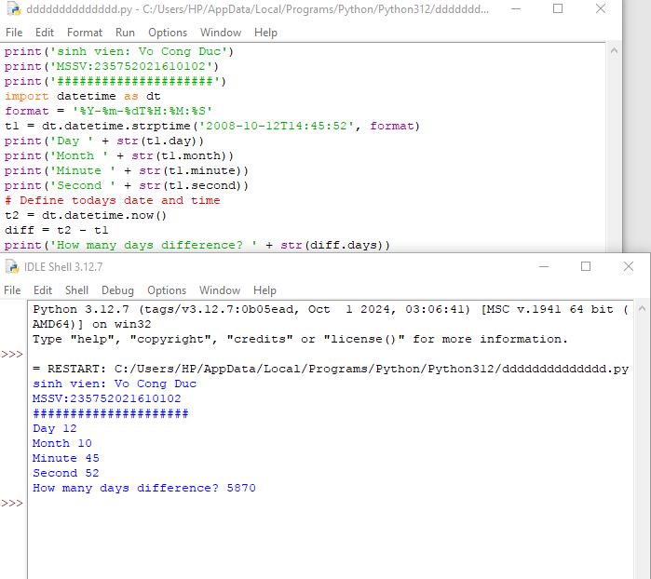

3.Viết chương trinh sử dụng thư viện NumPy để tạo một mảng với các giá trị nằm trong khoảng từ 12 đến 38 Đầu ra: [12 13 14 15 16 17 18 19 20 21 22 23 24 25 26 27 28 29 30 31 32 33 34 35 36 37]

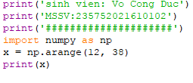

4.Viết chương trinh để tạo một mảng với các giá trị nằm trong khoảng từ 12 đến 38 và đảo ngược mảng đã tạo (phần tử đầu tiên trở thành cuối cùng) Mảng được tạo: [12 13 14 15 16 17 18 19 20 21 22 23 24 25 26 27 28 29 30 31 32 33 34 35 36 37] Mảng đảo ngược: [37 36 35 34 33 32 31 30 29 28 27 26 25 24 23 22 21 20 19 18 17 16 15 14 13 12]

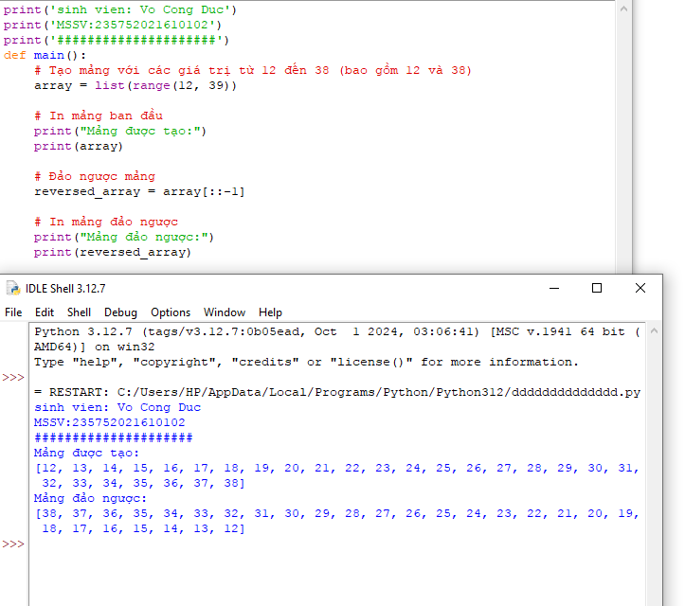

5.Viết chương trình tìm phần tử lớn nhất và nhỏ nhất của một danh sách - Số lượng và giá trị của list được nhập từ bàn phím - Phương thức sắp xếp và tìm phần tử lớn nhất được viết thành module

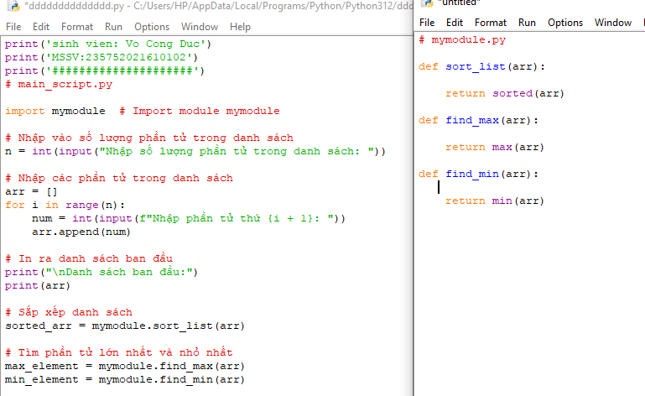

7.Viết chương trình sử dụng thư viện NumPy để tạo một mảng có cấu trúc từ tên sinh viên, chiều cao, lớp và các kiểu dữ liệu của họ. Bây giờ sắp xếp các mảng thechiều cao.

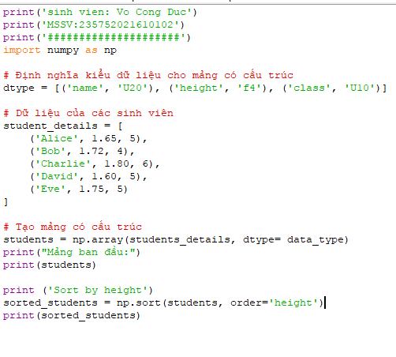

8.Xây dựng hàm “Sequential_Search(dlist, item)” (giải thuật tìm kiếm tuyến tính) dưới dạng module. Viết chương trình nhập một dlist n phần tử từ bàn phím và tìm kiếm phần tử item bất kỳ.

Sequential_Search([11,23,58,31,56,77,43,12,65,19],31) -> (True, 3)

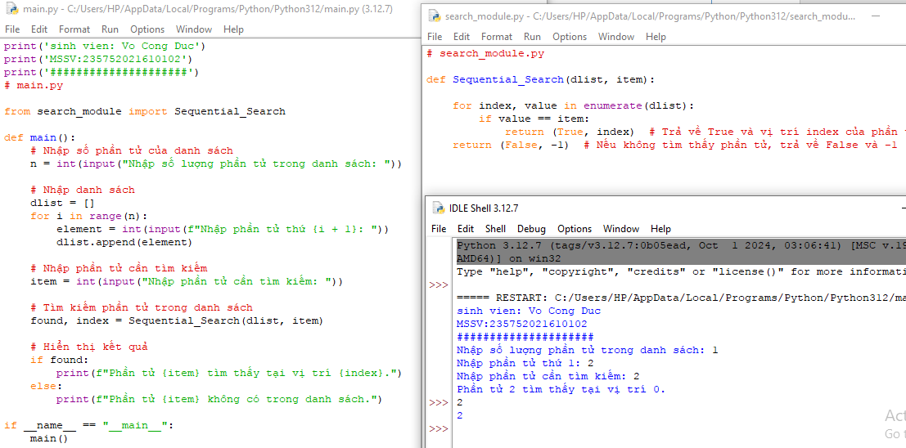

9.Xây dựng hàm “binary_search(list, value)” (giải thuật tìm kiếm nhị phân) dưới dạng module. Viết chương trình nhập một list n phần tử từ bàn phím và tìm kiếm phần tử value bất kỳ.

binary_search([1,2,3,5,8], 6) -> False

binary_search([1,2,3,5,8], 5) -> True

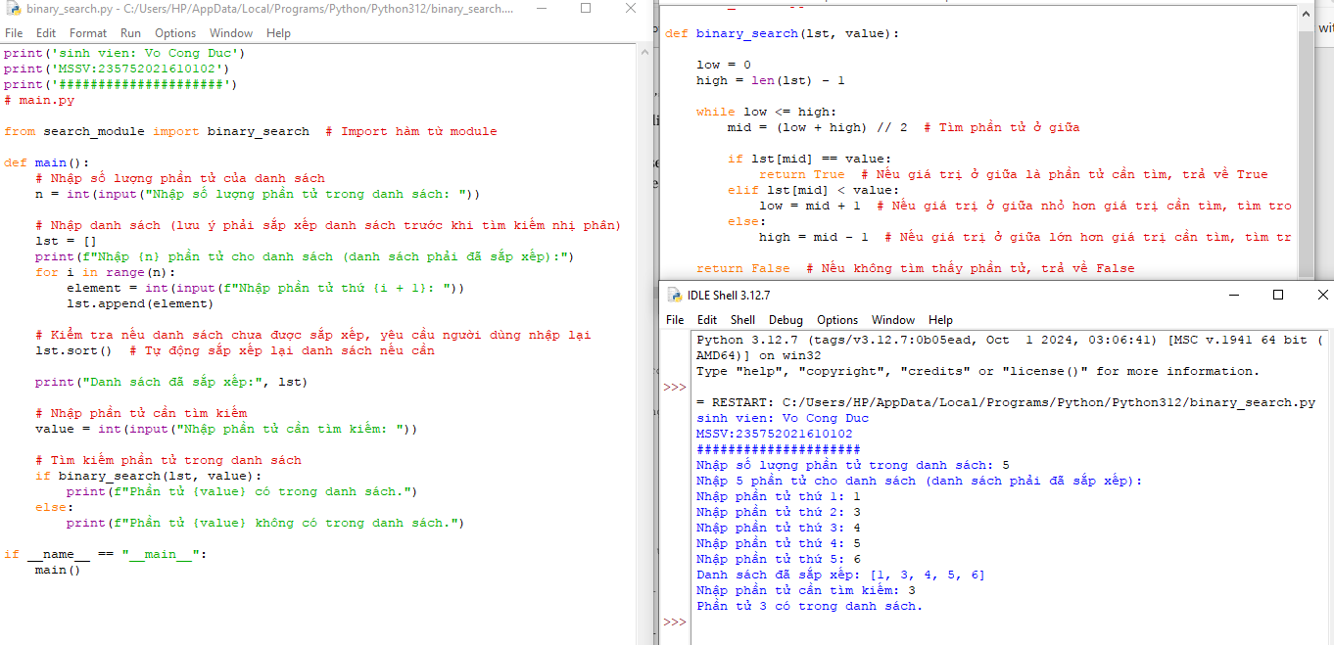

10.Xây dựng hàm *“bubbleSort (nlist)”* (giải thuật sắp xếp nổi bọt) dưới dạng module. Viết chương trình nhập một *nlist* n phần tử từ bàn phím và sắp xếp.

Sample Data: [14,46,43,27,57,41,45,21,70]

Expected Result: [14, 21, 27, 41, 43, 45, 46, 57, 70]

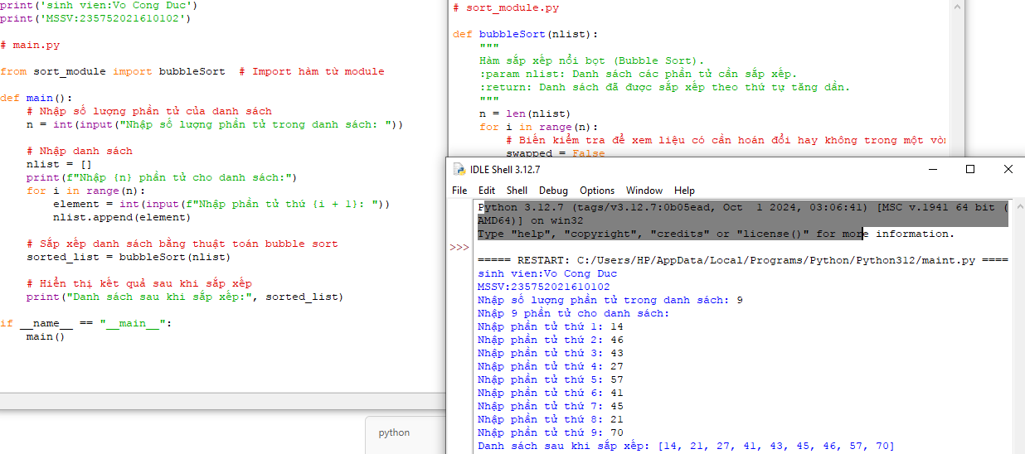

11.Viết chương trình sử dụng thư viện NumPy để tạo một mảng có cấu trúc từ tên sinh viên, chiều cao, lớp và các kiểu dữ liệu của họ. Bây giờ sắp xếp theo lớp, sau đó chiều cao nếu lớp bằng nhau.

Dữ liệu đầu vào:

[('James', 5, 48.5 ) ('Nail', 6, 52.5 ) ('Paul', 5, 42.1 ) ('Pit', 5, 40.11)]

Kết quả sắp xếp:

[('Pit', 5, 40.11) ('Paul', 5, 42.1 ) ('James', 5, 48.5 ) ('Nail', 6, 52.5 )]

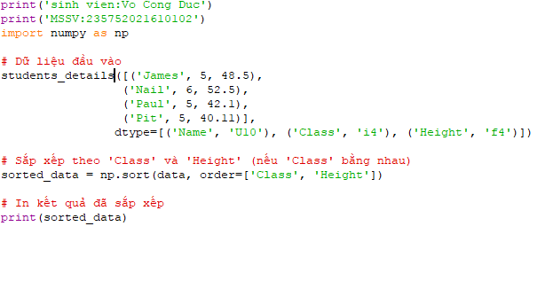

12. Viết chương trình sử dụng thư viện NumPy để sắp xếp id sinh viên với chiều cao tăng dần của sinh viên từ id sinh viên và chiều cao đã cho. In các chỉ số nguyên mô tả thứ tự sắp xếp theo nhiều cột và dữ liệu được sắp xếp (sử dụng hàm lexsort()) Dữ liệu đầu vào: student_id = [1023, 5202, 6230, 1671, 1682, 5241, 4532] student_height = [40., 42., 45., 41., 38., 40., 42.0] Kết quả: Chỉ số: [4 0 5 3 6 1 2] Dữ liệu sắp xếp: 1682 38.0 1023 5241 1671 4532 5202 6230

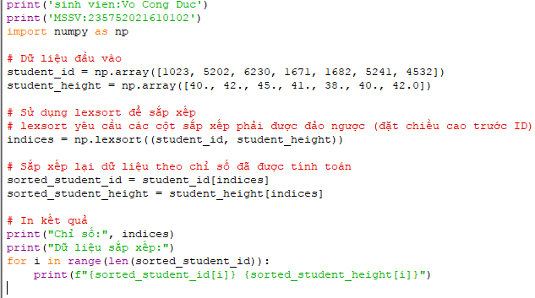

**Bài 6: Lập trình hướng đối tượng trong Python**

1. Định nghĩa một class có tên là Circle có thể được xây dựng từ bán kính. Circle có một method có thể tính diện tích

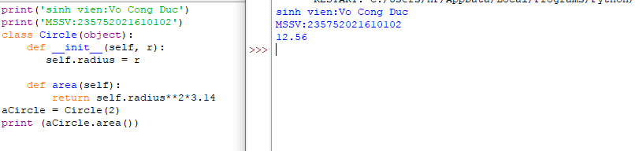

2. Định nghĩa class có tên là Hinhchunhat được xây dựng bằng chiều dài và chiều rộng. Class Hinhchunhat có method để tính diện tích.

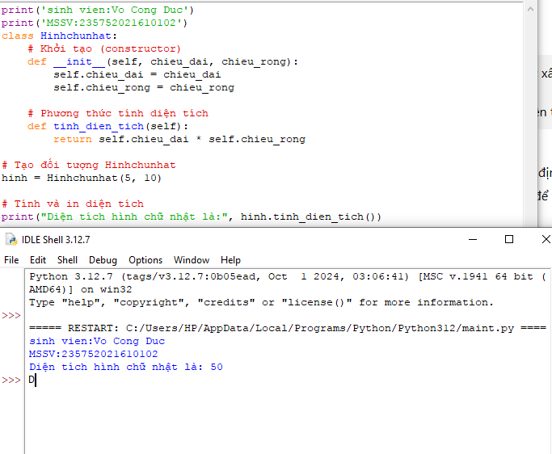

3. Định nghĩa class Nguoi và 2 class con của nó: Nam, Nu. Tất cả các class có method "getGender" có thể in "Nam" cho class Nam và "Nữ" cho class Nu.

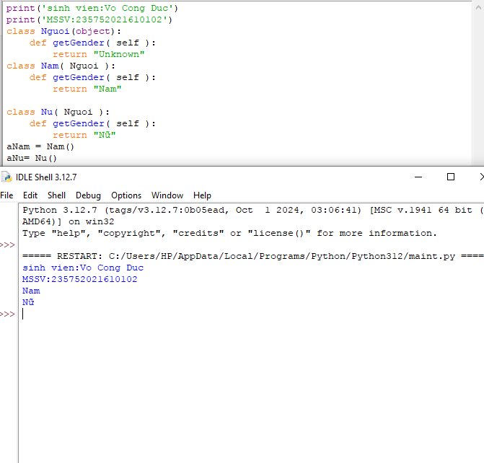

4. Viết chương trình Python dưới dạng class để chuyển đổi một số La Mã thành một số nguyên

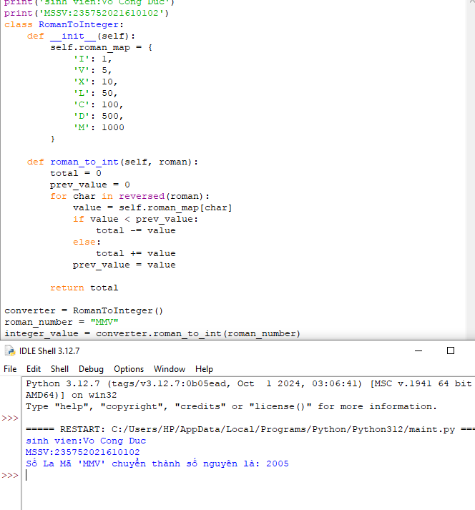

5.Viết chương trình Python dưới dạng class để đảo ngược chuỗi từ từng chữ.

Dữ liệu vào : 'hello .py'

Đầu ra : '.py hello'

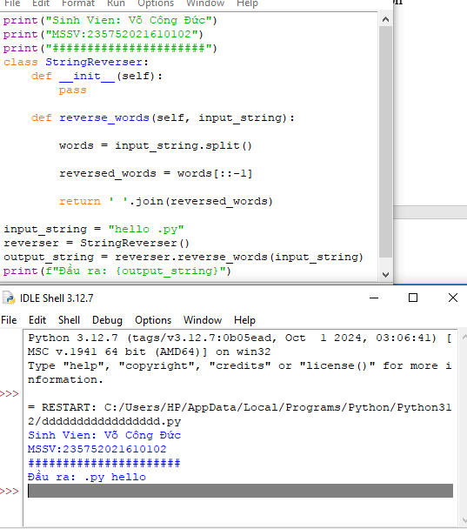

6.Viết một class Python có hai phương thức get_String và print_String. get_String chấp nhận một chuỗi từ người dùng và print_String in chuỗi đó bằng chữ in hoa.

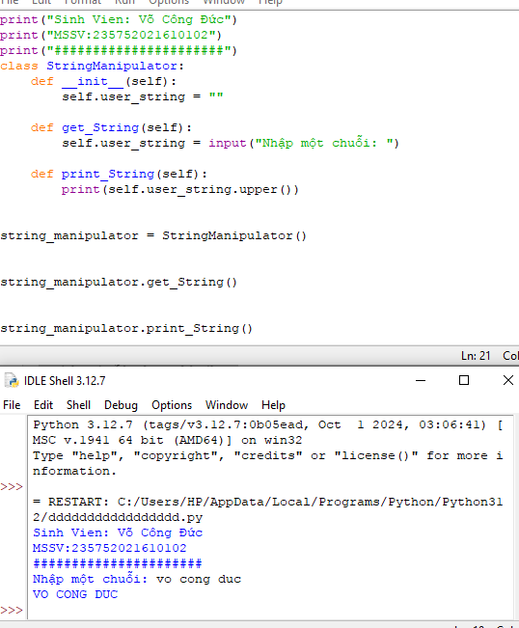

7.Viết một class Python có tên Circle được xây dựng theo bán kính và hai phương thức sẽ tính diện tích và chu vi của hình tròn.

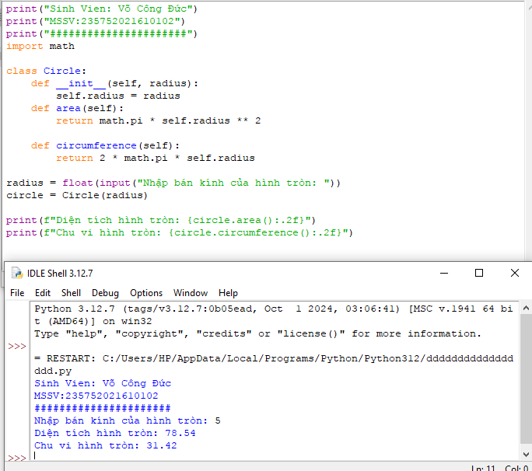

8.Chương trình ATM đơn giản

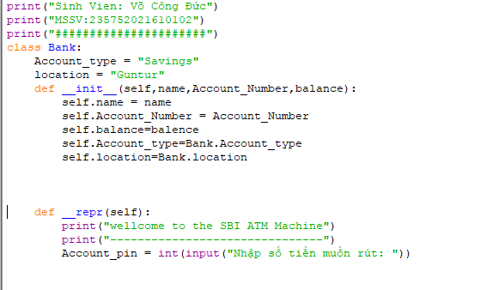

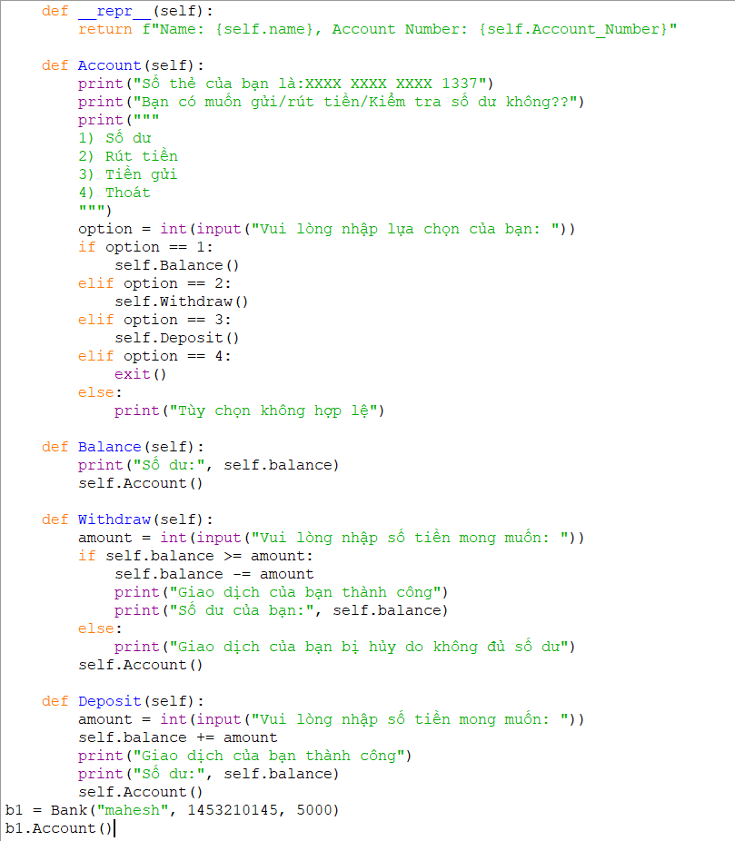

**Kết quả:**

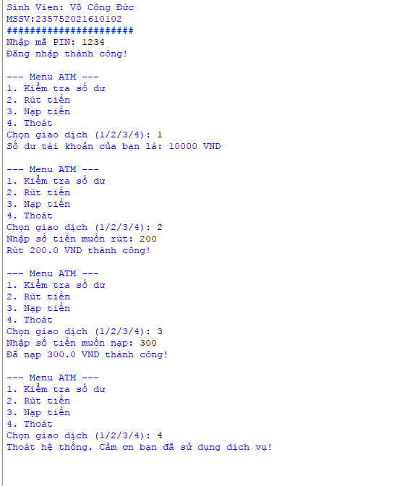

**Bài 7: Thao tác trên tập tin và thư mục trong Python**

1. Chương trinh đọc file và in đảo ngược kết quả

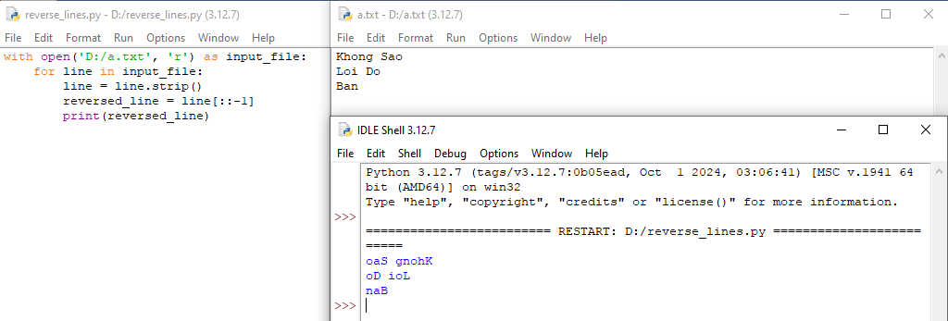

1. Chương trinh đọc một file, tính số ký tự, số từ và số dòng của file

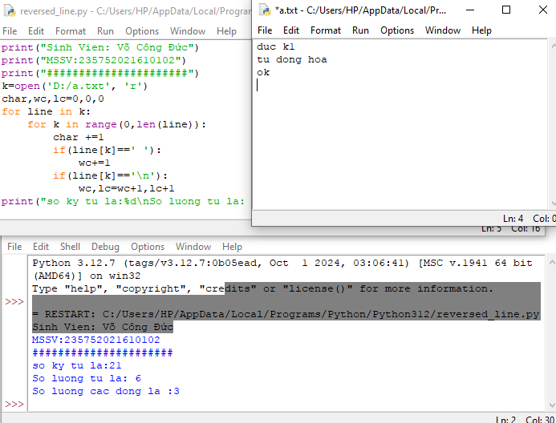

3.Viết chương trình Python để đọc toàn bộ tệp văn bản:

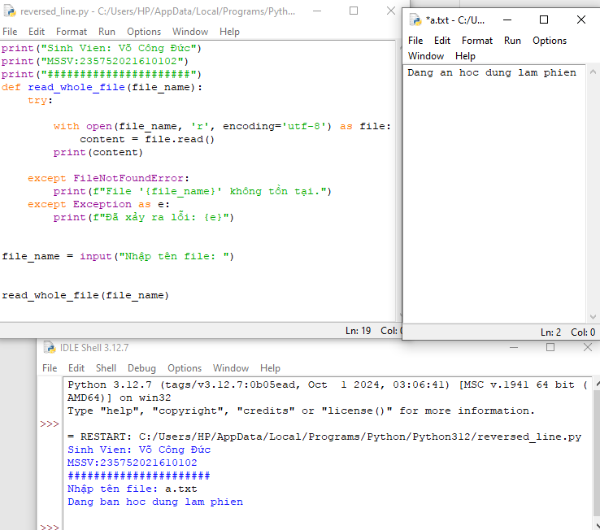

4.Chương trình Python để đọc n dòng đầu tiên của tệp

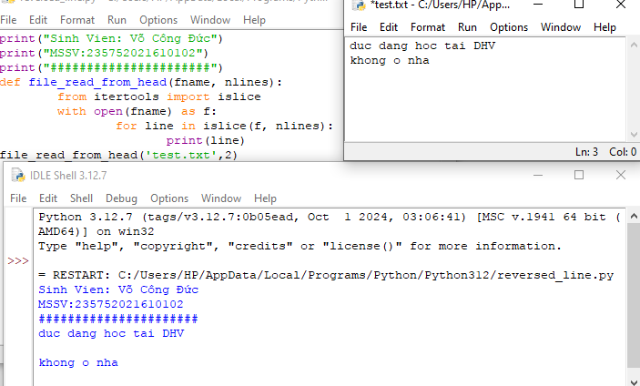

5.Chương trình Python để nối văn bản vào tệp và hiển thị văn bản:

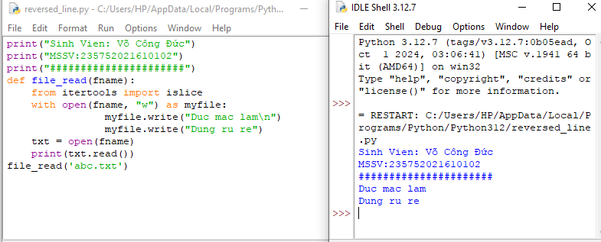

6.Chương trình Python để đọc n dòng cuối cùng của tệp

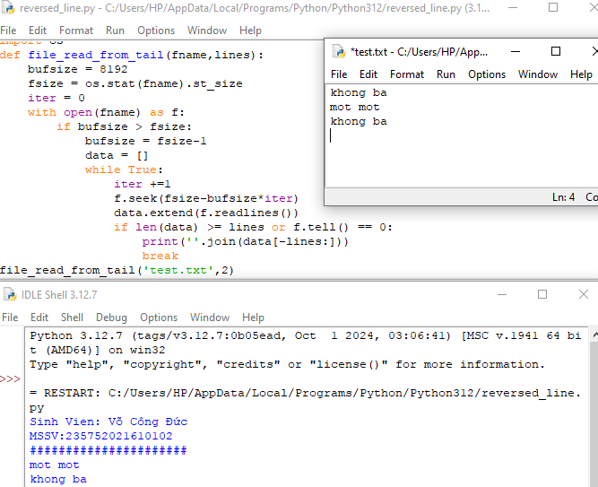

7. Viết chương trình Python để đếm số dòng trong tệp văn bản

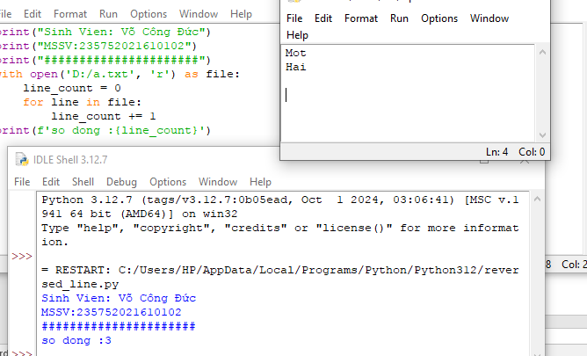

8.Viết chương trình Python để viết nội dung danh sách vào tệp.

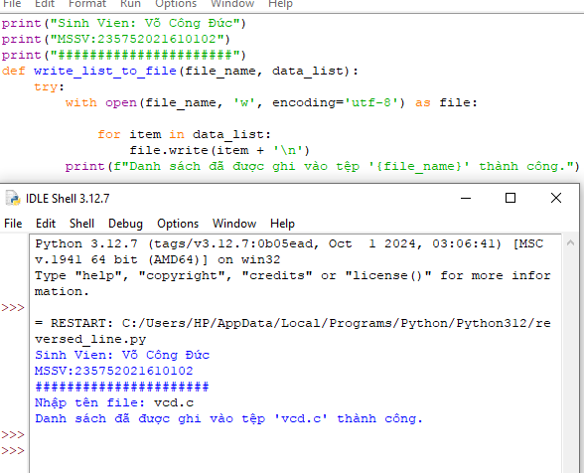

9. Viết chương trình Python để sao chép nội dung của tệp này sang tệp khác.

10.Viết chương trình python để tìm những từ dài nhất trong văn bản

**Bài 8: Lập trình giao diện trong Python**

1. Viết chương trình đồ họa sử dụng thư viện turtle, kiểm tra kết quả và giải thích

chương trình